久慈地域づくりパワーアップ支援事業講演

『食』と『農』から始まる地域づくりのススメ―。バッタリー村の掲げる理念に多大な影響を与えてきた２人の講師が、バッタリー村が歩んだ２０年を振り返ると共に、これからの地域づくりのあるべき姿を対談形式で探ります。

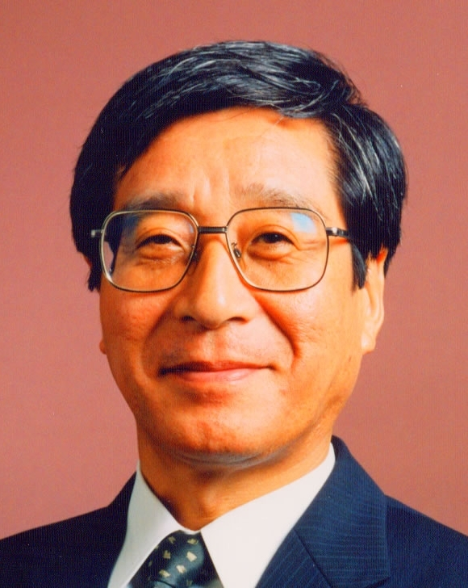
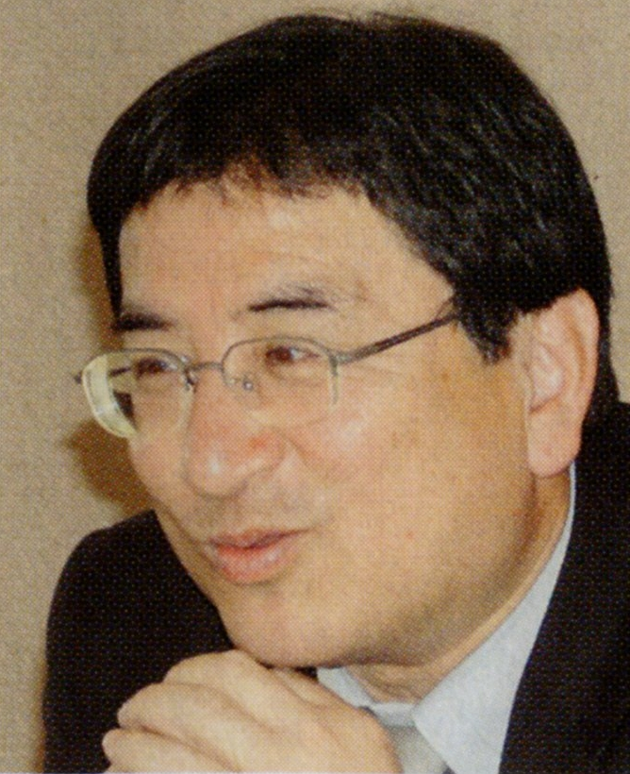
バッタリー村20周年記念祭・記念対談
『つどい、つむぎ、つたえよう』
～久慈地域の地域づくり戦略

■講師／ 門 間 敏 幸 氏
もんまとしゆき
1949年生まれ。東京農業大学卒。1972年農水省入省。東北農業試験場、農業研究センター勤務、同農業試験場経営第一研究室長、同農業試験場農村計画部地域計画研究室長を経て、現在、東京農業大学副学長、同大生物企業情報学科教授を務める。「意志決定情報解析、住民参加型地域計画、経営行動分析が専門領域。
●著書 『パソコンによる農業生産の計画と予測－基礎編／応用編』、『牛肉の需要構造と市場対応』、『ＴＮ法－住民参加型の地域づくり』 など
■講師／ 藤 田 和 芳 氏
ふじたかずよし
1947年、岩手県生まれ。上智大学卒。出版社勤務を経て、1975年、有機農産物の産直グループ「大地を守る会」の設立に参画。1983年より会長職を務める。有機農業運動、食料、環境、医療、エネルギー、教育など諸問題に積極的な活動を展開。現在、大地を守る会会長、DEVANDA代表、（株）大地代表取締役、アジア農民元気大学理事長などを兼任。
●著書 『いのちと暮らしを守る株式会社』、『農業の出番だ！「THAT’S国産」運動のすすめ』 など

■日時／平成１７年９月２４日（土）
午前１１時００分～１２時００分
※バッタリー村２０周年記念祭は午前１０時～
■会場／バッタリー村（山形村大字荷軽部木藤古地区）

◆ 主催 ◆
バッタリー村（九戸郡山形村大字荷軽部9-31／Tel：0194-72-2959）
バッタリー村２０周年記念事業実行委員会（事務局…盛岡市小杉山16-26／Tel：中村宅019－652－2683）

